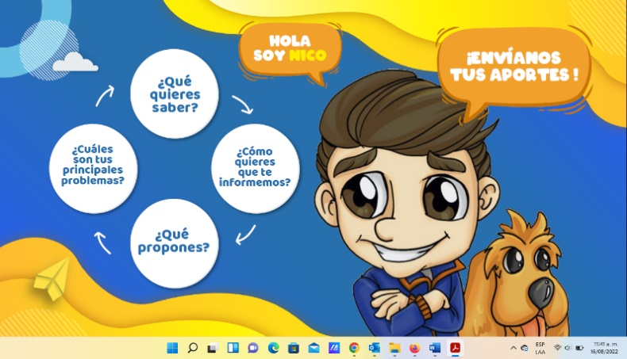

Te invitamos a hacer una pregunta o propuesta al Alcalde(sa) para el proceso de Rendición de cuentas de Primera infancia, Infancia, Adolescencia y Juventud 2020-2023:

Nombre: _______________________________________________________ Edad _______________________
Vereda/Barrio _________________________________ Correo electrónico__________________________________
He sido informado del propósito del instrumento, por lo que autorizo al Municipio al tratamiento de los datos personales aportados con el propósito de incorporarlos al proceso de rendición pública de cuentas de infancia y juventud
- ------------------ - - - - - - - - - - -- - - - - - - - - - - -- - - - - - - - - - - -- - - - - - - - - - - -- - - - - - - - - - - -- - - - - - - - - - - -- - - - - - - - - - - -

